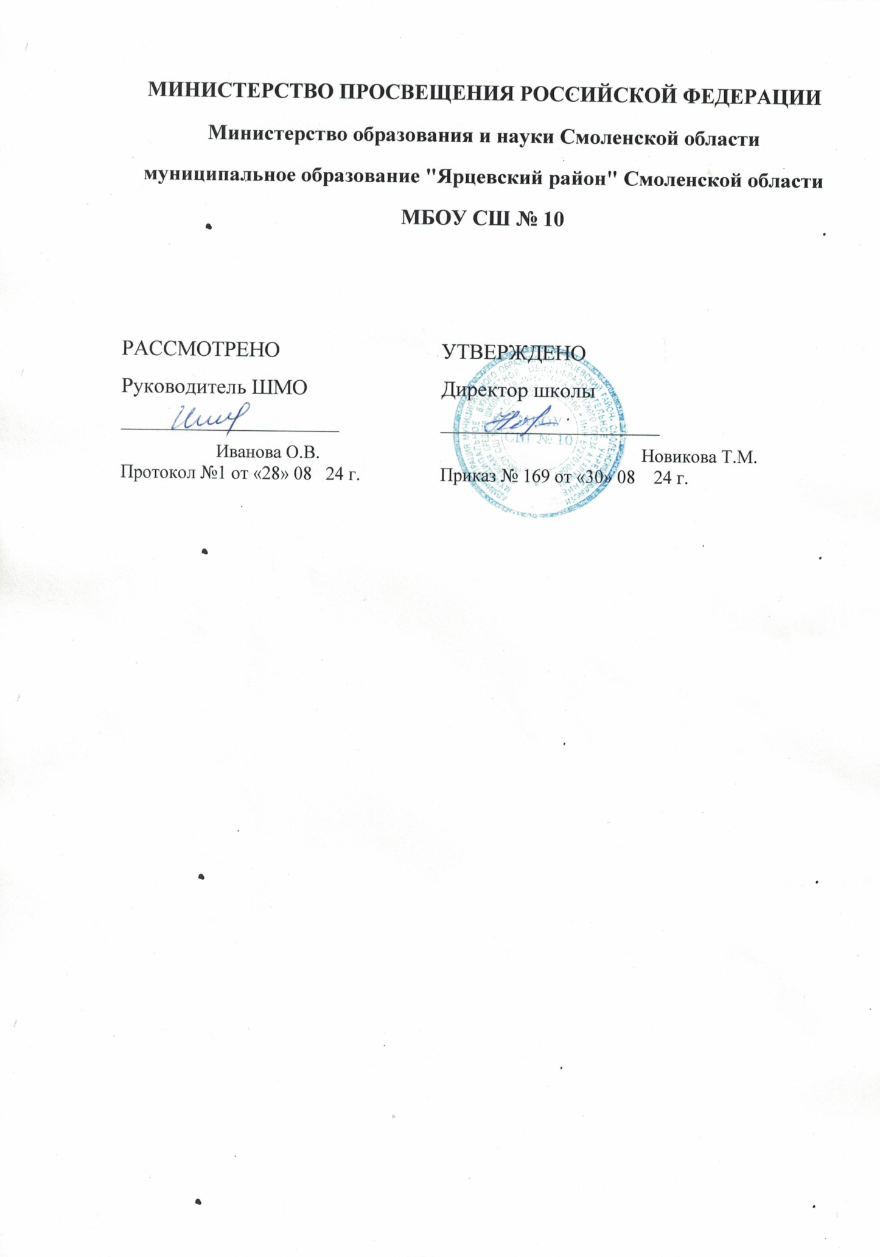

**Рабочая программа**

**по**

**курсу**

**«Функциональная грамотность»**

**6 класс**

2024/2025 учебный год

**ПОЯСНИТЕЛЬНАЯ ЗАПИСКА**

Понятие функциональной грамотности сравнительно молодо: появилосьв конце 60-x годов прошлого века в документах ЮНЕСКО и позднее вошло в обиход исследователей. Примерно до середины 70-x годов концепция и стратегия исследования связывалась с профессиональной деятельностью людей: компенсацией недостающих знаний и умений в этой сфере.

В дальнейшем этот подход был признан односторонним. Функциональная грамотность стала рассматриваться в более широком смысле: включать компьютерную

грамотность, политическую, экономическую грамотность и т.д.

В таком контексте функциональная грамотность выступает как способ социальной ориентации личности, интегрирующей связь образования( в первую очередь общего) с многоплановой человеческой деятельностью.

Мониторинговым исследованием качества общего образования, призванным ответить на вопрос: «Обладают ли учащиеся 15-летнего возраста,получившие обязательное общее образование, знаниями и умениями, необходимыми им для полноценного функционирования в современном обществе, т.е. для решения широкого диапазона задач в различных сферах человеческой деятельности, общения и социальных отношений?»', - является PISA (Prograшme for International Student Assessment). И функциональная грамотность понимается PISA как знания и умения, необходимые для полноценного функционирования человека в современном обществе. PISA в своих мониторингах оценивает 4 вида грамотности: читательскую, математическую, естественнонаучную и финансовую.

Проблема развития функциональной грамотности обучающихся в России актуализировалась в 2018 году благодаря Указу Президента РФ от

7 мая 2018 г. № 204 «О национальных целях и стратегических задачах развития Российской Федерации на период до 2024 года». Согласно Указу, «в 2024 году необходимо <...> обеспечить глобальную конкурентоспособность российского образования, вхождение Российской Федерации в число 10 ведущих стран мира по качеству общего образования»2. Поскольку функциональная грамотность понимается как совокупность знаний и умений, обеспечивающих полноценное функционирование человека в современном обществе, ее развитие у школьников необходимо не только для повышения результатов мониторинга PISA, как факта доказательства выполнения Правительством РФ поставленных перед ним Президентом за- дач, но и для развития российского общества в

целом.

Низкий уровень функциональной грамотности подрастающего поколения затрудняет их адаптацию и социализацию в социуме. Современному российскому обществу нужны эффективные граждане, способные максимально реализовать свои потенциальные возможности в трудовой и профессиональной деятельности, и тем самым принести пользу обществу, способствовать развитию страны. Этим объясняется актуальность проблемы развития функциональной грамотности у школьников на уровне общества.

**ЦЕЛИ ИЗУЧЕНИЯ УЧЕБНОГО КУРСА**

Основной целью программы является развитие функциональной грамотности учащихся 6-х классов как индикатора качества и эффективности образования, равенства

доступа к образованию.

Программа нацелена на развитие:

способности человека формулировать, применять и интерпретировать математику в разнообразных контекстах. Эта способность включает математические рассуждения, использование математических понятий, процедур, фактов и инструментов, чтобы описать, объяснить и предсказать явления. Она помогает людям понять роль математики в мире, высказывать хорошо обоснованные суждения и принимать решения, которые необходимы конструктивному, активному и размышляющему гражданину (математическая грамотность);

способности человека понимать, использовать, оценивать тексты, размышлять о них и заниматься чтением для того, чтобы достигать своих целей, расширять свои знания и возможности, участвовать в социальной жизни (читательская грамотность);

способности человека осваивать и использовать естественнонаучные знания для распознания и постановки вопросов, для освоения новых знаний, для объяснения естественнонаучных явлений и формулирования основанных на научных доказательствах выводов в связи с естественнонаучной проблематикой; понимать основные особенности естествознания как формы человеческого познания; демонстрировать осведомленность в том, что естественные науки и технология оказывают влияние на материальную, интеллектуальную и культурную сферы общества; проявлять активную гражданскую

позицию при рассмотрении проблем, связанных с естествознанием (естественнонаучная грамотность).

способности человека принимать эффективные решения в разнообразных финансовых ситуациях, способствующих улучшению финансового благополучия личности и общества, а также возможности участия в экономической жизни.

**МЕСТО УЧЕБНОГО КУРСА В УЧЕБНОМ ПЛАНЕ**

Согласно учебному плану в 6 классе изучается курс «Функциональная грамотность», который включает в себя 4 модуля: читательская грамотность, математическая грамотность, естественнонаучная грамотность и финансовая грамотность . Учебный план на изучение функциональной гармотности в 6 классе отводит 1 учебный час в неделю, всего 34 учебных часа в год.

#### СОДЕРЖАНИЕ УЧЕБНОГО КУРСА

#### Модуль «Основы естественнонаучной грамотности»

Тема 1 Строение вещества. Тело и вещество. Агрегатные состояния вещества. Масса.

Измерение массы тел. Строение вещества. Атомы и молекулы. Модели атома.

Тема 2 Тепловые явления. Тепловые явления. Тепловое расширение тел. Использование явления теплового расширения для измерения температуры. Плавление и отвердевание. Испарение и конденсация .Кипение.

Тема3 Земля, Солнечная система и Вселенная. Представления о Вселенной. Модель Вселенной. Модель солнечной системы.

Тема 4 Живая природа. Царства живой природы. Квест.

**Формы деятельности**: Беседа, обсуждение, практикум, брейн-ринг, урок- исследование, обсуждение практикум, игра, урок-исследование, конструирование, моделирование, тестирование.

#### Модуль «Основы математической грамотности»

Тема 1 Текстовые задачи, решаемые арифметическим способом: части, проценты, пропорция, движение, работа.

Тема 2 Логические задачи, решаемые с помощью таблиц.

Тема 3 Тема 4 Геометрические задачи на построение и на изучение свойств фигур: геометрические фигуры на клетчатой бумаге, конструирование.

Тема 5 Тема 6 Элементы логики, теории вероятности, комбинаторики: таблицы, диаграммы, вычисление вероятности.

Тема 7 Тема 8 Проведение рубежной аттестации.

Формы деятельности: Беседа, обсуждение, практикум, брейн-ринг, урок-исследование, обсуждение практикум, игра, урок-исследование, конструирование, моделирование, тестирование.

#### Модуль: «Основы финансовой грамотности

Тема 1 Удивительные факты и истории о деньгах. Нумизматика. «Сувенирные» деньги.

Фальшивые деньги: история и современность.

Тема 2 Откуда берутся деньги? Виды доходов. Заработная плата. Почему у всех она разная?

От чего это зависит?

Тема 3 Собственность и доходы от нее. Арендная плата, проценты, прибыль, дивиденды.

Тема 4 Социальные выплаты: пенсии, пособия.

Тема 5 Как заработать деньги? Мир профессий и для чего нужно учиться?

Тема 6 Личные деньги

Тема7. Тема 8 Проведение рубежной аттестации.

Формы деятельности: Беседы, диалоги, дискуссии, круглый стол, игра, викторина, квест, квиз, проект, игра, тестирование.

#### Модуль «Основы читательской грамотности»

Тема 1 Определение основной темы и идеи в эпическом произведении

Тема 2 Сопоставление содержания художественных текстов. Определение авторской позиции в художественных текстах

Тема 3 Тема 4 Работа с текстом: как понимать информацию, содержащуюся в тексте? Тема 5 Типы задач на грамотность. Интерпретационные задачи.

Тема 6 Работа с не сплошным текстом: таблицы и карты Тема 7 Тема 8 Проведение рубежной аттестации.

Формы деятельности: Беседы, диалоги, дискуссии, круглый стол, игра, экскурсия, квест, проект, тестирование.

**ПЛАНИРУЕМЫЕ ОБРАЗОВАТЕЛЬНЫЕ РЕЗУЛЬТАТЫ**

*Метапредметные и предметные*

|  |  |  |  |  |
| --- | --- | --- | --- | --- |
|  | **Грамотность** | | | |
|  | **Читательская** | **Математическая** | **Естественно- научная** | **Финансовая** |
|  | применяет | применяет | объясняет и | применяет |
| Уровень | извлеченную из | математические | описывает | финансовые |
| понимания и | текста | знания для | естественнонаучные | знания для |
| применения | информацию для | решения разного | явления | решения |
|  | решения разного | рода проблем | на основе | разного рода |
|  | рода проблем |  | имеющихся | проблем |
|  |  |  | научных |  |
|  |  |  | знаний |  |

## Результаты освоения:

*Метапредметные и предметные*

* Самостоятельно определяет цели обучения, ставит и формулирует новые задачи в учебе и познавательной деятельности, в т.ч. обучающийся сможет: выдвигать версии решения проблемы, формулировать гипотезы, предвосхищать конечный результат; ставить цели деятельности на основе определенной проблемы и существующих возможностей её решения.
* Самостоятельно планирует пути достижения целей, в том числе альтернативные, осознанно выбирает наиболее эффективные способы решения учебных и познавательных задач, в т.ч. обучающийся сможет: определять необходимые действие(я) в соответствии с учебной и познавательной задачей и составлять алгоритм их выполнения; обосновывать и осуществлять выбор наиболее эффективных способов решения учебных и познавательных задач; определять/находить условия для выполнения учебной и познавательной задачи; составлять план решения проблемы; определять потенциальные затруднения при решении учебной и познавательной задачи и находить средства для их устранения; описывать свой опыт, оформляя его для передачи другим людям в виде технологии решения практических задач определенного класса.
* Соотносит свои действия с планируемыми результатами, осуществляет контроль своей деятельности в процессе достижения результата, определяет способы действий в рамках предложенных условий и требований, корректирует свои действия в соответствии с изменяющейся ситуацией, в т.ч. обучающийся сможет: оценивать свою деятельность, аргументируя причины достижения или отсутствия планируемого результата; находить достаточные средства для выполнения учебных действий в изменяющейся ситуации и/или при отсутствии планируемого результата.
* Оценивает правильность выполнения учебной задачи, собственные возможности ее решения, в т.ч. обучающийся сможет: определять критерии правильности (корректности) выполнения учебной задачи; анализировать и обосновывать применение соответствующего инструментария для выполнения учебной задачи; свободно пользоваться выработанными критериями оценки и самооценки, исходя из

цели и имеющихся средств, различая результат и способы действий; оценивать продукт своей деятельности по заданным и/или самостоятельно определенным критериям в соответствии с целью деятельности; фиксировать и анализировать динамику собственных образовательных результатов.

* Организует сотрудничество и совместную деятельность с учителем и сверстниками; работать индивидуально и в группе, в т.ч. обучающийся сможет: находить общее решение и разрешать конфликты на основе согласования позиций и учета интересов; формулировать, аргументировать и отстаивать свое мнение.
* Осознанно использует речевые средства в соответствии с задачей коммуникации для выражения своих чувств, мыслей и потребностей для планирования и регуляции своей деятельности, в т.ч. обучающий сможет: определять задачу коммуникации и в соответствии с ней отбирать речевые средства; соблюдать нормы публичной речи, регламент в монологе и дискуссии в соответствии с коммуникативной задачей; высказывать и обосновывать мнение (суждение) и запрашивать мнение партнера в рамках диалога; принимать решение в ходе диалога и согласовывать его с собеседником; создавать письменные оригинальные тексты с использованием необходимых речевых средств, отличать их от «клишированных»; использовать вербальные средства (средства логической связи) для выделения смысловых блоков своего выступления; использовать невербальные средства или наглядные материалы, подготовленные/отобранные под руководством учителя; делать оценочный вывод о достижении цели коммуникации непосредственно после завершения коммуникативного контакта и обосновывать его.

*Личностные*

|  |  |  |  |
| --- | --- | --- | --- |
| **Грамотность** | | | |
| **Читательская** | **Математическа я** | **Естественно- научная** | **Финансовая** |
| оценивает | объясняет | объясняет | оценивает |
| содержание | гражданскую | гражданскую | финансовые |
| прочитанного с | позицию в | позицию в | действия в |
| позиции норм | конкретных | конкретных | конкретных |
| морали и | ситуациях | ситуациях | ситуациях с |
| общечеловеческ | общественной | общественной | позиции норм |
| их | жизни на основе | жизни на основе | морали и |
| ценностей; | математических | естественнонаучн | общечеловеческ |
| формулирует | знаний с | ых | их |
| собственную | позиции норм | знаний с позиции | ценностей, прав |
| позицию по | морали и | норм морали и | и обязанностей |
| отношению к | общечеловеческ | общечеловечески | гражданина |
| прочитанному | их | х | страны |
|  | ценностей | ценностей |  |

# УЧЕБНО-ТЕМАТИЧЕСКОЕ ПЛАНИРОВАНИЕ

**6 Класс**

Рабочая программа курса включает в себя реализацию Рабочей программы воспитания в МБОУ СШ № 10 г. Ярцева, направленной на личностное развитие обучающихся, что проявляется:

1) в усвоении ими знаний основных норм, которые общество выработало на основе этих ценностей (то есть, в усвоении ими социально значимых знаний);

2) в развитии их позитивных отношений к этим общественным ценностям (то есть в развитии их социально значимых отношений);

3) в приобретении ими соответствующего этим ценностям опыта поведения, опыта применения сформированных знаний и отношений на практике (то есть в приобретении ими опыта осуществления социально значимых дел).

При реализации содержания рабочей программы по предмету важно учитывать возрастные и психологические особенности обучающихся, обеспечивающих позитивную динамику развития каждого обучающегося через сотрудничество и партнерские отношения.

Реализация воспитательного потенциала проходит через систему взаимосвязанных, взаимодополняющих видов деятельности в рамках предмета: интерактивных форм работы, интеллектуальных игр, дискуссий, групповой работы или работы в парах, игровых технологий, исследовательской деятельности.

|  |  |  |  |
| --- | --- | --- | --- |
| **№** | **Раздел** | **Тема урока** | **Кол-во часов** |
| 1. | «Основы читательской  грамотности» | Определение основной темы и идеи в  эпическом произведении | 1 |
| 2. | Древнерусская летопись как источник  информации о реалиях времени. | 1 |
| 3. | Сопоставление содержания  художественных текстов.Определение авторской позиции художественных  текстах. | 1 |
| 4. | Работа с текстом: как понимать  информацию,содержащуюся в тексте? | 1 |
| 5. | Типы текстов: текст-повествование  (рассказ,отчет, репортаж) | 1 |
| 6. | Типы задач на грамотность.  Интерпретационные задачи. | 1 |
| 7. | Работа с не сплошным текстом: таблицы и  карты. | 1 |
| 8. | Итоговая аттестация | 1 |
| 9. | «Основы финансовой грамотности» | Удивительные факты и истории о деньгах. Нумизматика.«Сувенирные»деньги.  Фальшивые деньги: история и современность. | 1 |
| 10. | Откуда берутся деньги? Виды Заработная плата. Почему у всех она разная? От чего  это зависит? | 1 |
| 11. | Собственность и доходы от нее. Арендная  плата, проценты, прибыль, дивиденты. | 1 |
| 12. | Социальные выплаты: пенсии, пособия. | 1 |
| 13. | Как заработать деньги? Мир профессий и  для чего нужно учиться? | 1 |
| 14. | Личные деньги | 1 |

|  |  |  |  |
| --- | --- | --- | --- |
| 15. |  | Итоговая аттестация | 1 |
| 16. | «Основы математической  грамотности» | Числа и единицы измерения: время, деньги,  масса, температура, расстояние. | 1 |
| 17. | Вычисление величины, применение  пропорций прямо пропорциональных отношений для решения проблем. | 1 |
| 18. | Текстовые задачи, решаемые арифметическим способом: части,  проценты, пропорция, движение, работа. | 1 |
| 19. | Инварианты: задачи на четность  (чередование, разбиение на пары). | 1 |
| 20. | Логические задачи, решаемые с помощь  таблиц. | 1 |
| 21. | Графы и их применение в решении задач. | 1 |
| 22. | Геометрические задачи на построение и на изучение свойств фигур: геометрические фигуры на клетчатой бумаге,  конструирование. | 1 |
| 23. | Элементы логики, теории вероятности,  комбинаторики: таблицы, диаграммы, вычисление вероятности. | 1 |
| 24. | Итоговая аттестация | 1 |
| 25. | «Основы естественнонаучной  грамотности» | Тело и вещество. Агрегатные вещества. | 1 |
| 26. | Масса. Измерение массы тел. | 1 |
| 27. | Строение вещества. Атомы и молекулы.  Модели атома. | 1 |
| 28. | Тепловые явления. Тепловое расширение  тел. Использование явления теплового расширения для измерения температуры. | 1 |
| 29. | Плавление и отвердевание. Испарение и  конденсация. Кипение. | 1 |
| 30. | Представления о Вселенной. Модель | 1 |

|  |  |  |  |
| --- | --- | --- | --- |
|  |  | Вселенной. |  |
| 31. |  | Модель солнечной системы. | 1 |
| 32. | Царства живой природы | 1 |
| 33. | Итоговое повторение | Итоговая аттестация | 1 |
| 34. |  | Повторение | 1 |
| Итого: | | | 1. ч. |